一、考勤

每个月22号左右，考勤定稿。需要注意的问题有：

OA系统：

1. 忘打卡每个周期只能提三条忘打卡电子流，上班忘打卡是一条电子流，下班忘打卡是一条电子流；
2. 请假、外出、调休用专用的流程。

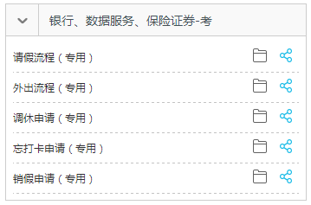

PMS工时系统：

1. 工时最好每周五填报一次，避免月末系统崩溃导致工时不能填报；
2. 在工时中填报的公摊工时，事假和病假（与工资有关），一定要和OA流程中的请假类型是一致的。

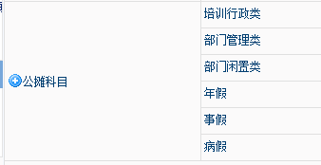

因为在做考勤时，是根据公摊工时的请假科目和OA里面的请假类型相匹配做的请假数据。比如，OA里面填报的是外出流程，公摊工时里面填报的是事假，那么会按事假进行处理。所以，一定要确保两个系统中的请假类型是一致的，避免多扣工资。

二、报销

1. 与出差相关的费用，需要先提“员工出差与借款申请BTA”

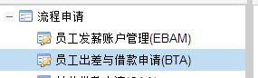

要特别注意，出差类型是“非客户付费”



1. 待“员工出差与借款申请”审批结束之后，再提“差旅费用报销ECA”

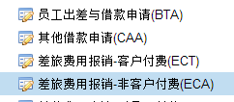

此时，报销的费用就是之前提的相应的BTA的流水号，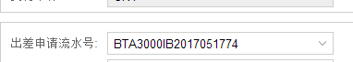

1. 报销目的一定要按照要求写清楚手机号和邮箱（确保手机号正确，如报销有问题，方便财务及时联系）

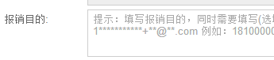

1. 财务专员：董怡莉

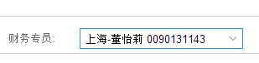

1. 待报销流程走到财务那边的时候就可以打印差旅费用报销申请单ECA，贴票。

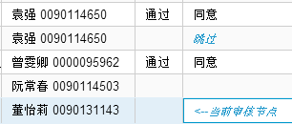

1. 报销单交给我，详细的地址和联系方式：

**金悦**

**电话: 021-61911800-1305**

**手机：15201925842**

**地址：上海市徐汇区虹漕路448号现代物流大厦11楼**

三、PM需注意（以下这些事情发送邮件暂时发送给谢冉冉，xieranran@chinasofti.com,抄送给我即可）

1、有新员工入职时，在员工未收到人事发出的开通账号的邮件之前，员工没有办法微信打卡，此时需要填写电子签到单，并匹配相应班次信息。（班次信息项目经理可在IS个人信息里面查询，下面表格是最新班次信息，供参考）

 

注意：班次要按照这种格式提供。



2、若员工调动项目组，班次发生变动，需要项目经理发邮件给交付经理审批。

3、若是新增加打卡地点，需要填写地理位置反馈信息。



四、其他有关人事行政相关人员的联系方式

 